תרגיל בית בנושא Tracking & Sensor Fusion
רקע
במערכות Tracking מתקבלות מדידות ממספר סנסורים בקצבים שונים וברמות דיוק שונות. מטרת התרגיל היא לבנות מערכת בסיסית המאפשרת מעקב אחר מטרות באמצעות שילוב מידע ממספר מקורות.
נתונים
יש לחולל שני קבצי קלט ולהריץ את האלגוריתמים עליהם:
1. radar.csv אשר מכיל מדידות ממכ"ם בקצב עדכון של1Hz :
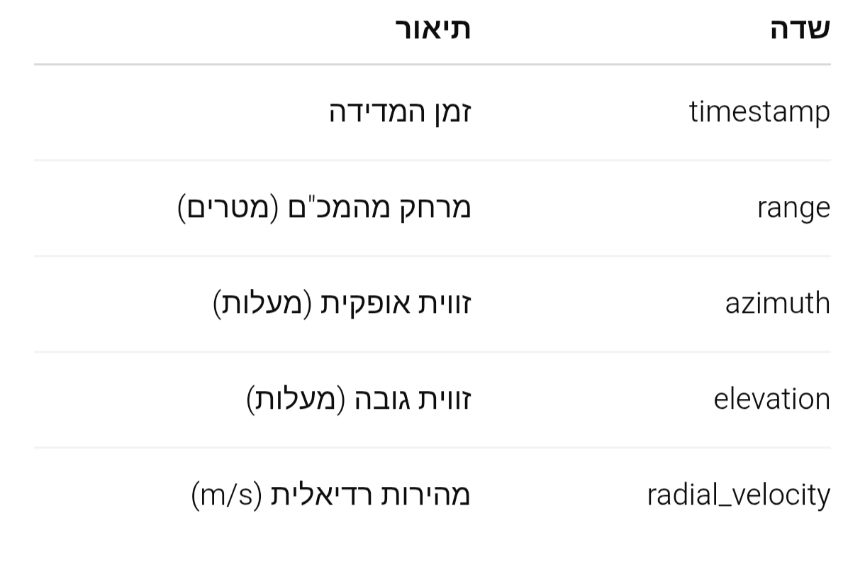

eo.csv .2 אשר מכיל מדידות ממערכת EO בקצב עדכון של 10Hz:
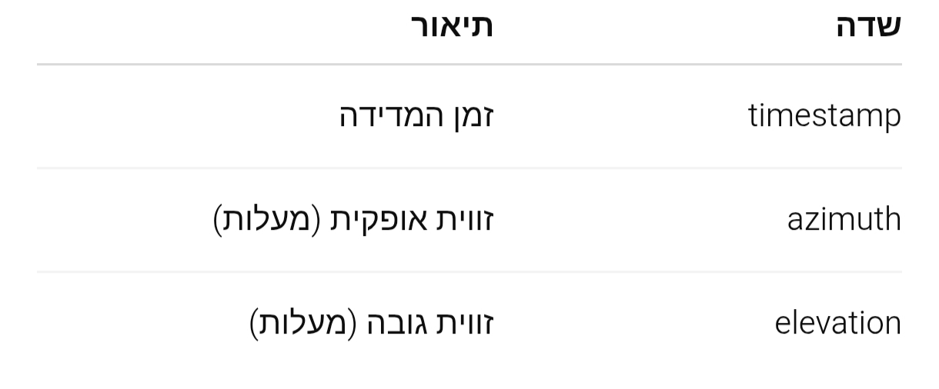

המשימה
יש לפתח מערכת Tracking בסיסית המבצעת:
1 . יצירת Tracks חדשים
- זיהוי מטרות חדשות
- פתיחת Track עבור מטרה חדשה
2 . עדכון Tracks קיימים
- שיוך מדידות למטרות קיימות
- עדכון מצב המטרה לאורך זמן
Prediction .3
- חיזוי מצב המטרה בין מדידות
Sensor Fusion .4
- שילוב מידע המתקבל מהמכ"ם ומה־EO
.5ניהול Track
- טיפול במדידות חסרות
- סגירת Tracks שאבדו

* ניתן לבחור את ייצוג המצב (State Representation) ואת מערכת הקואורדינטות לפי שיקול דעתך.

דרישות טכניות
State Estimation .1
יש להשתמש באחת מהגישות הבאות:
- Kalman Filter
- Extended Kalman Filter
)אם בחרת פתרון אחר, יש להסביר את הבחירה(
Data Association .2
יש לממש מנגנון שיוך מדידות ל־Tracks .
ניתן להשתמש ב:
- Nearest Neighbour
- Mahalanobis Distance
- גישה אחרת לפי בחירתך
.3טיפול במדידות חסרות
המערכת צריכה להמשיך לעקוב אחר מטרה גם כאשר מתקבלות תקופות קצרות ללא מדידות.

ויזואליזציה
יש להציג:
Tracks .1
מסלולי המטרות לאורך זמן
Measurements .2
המדידות הגולמיות מהסנסורים
Fusion Result .3
המסלול הסופי המתקבל לאחר המיזוג

מסמך תכנון (1–3 עמודים)
יש לצרף מסמך קצר הכולל:
Architecture .1
- מבנה הפתרון
- רכיבים מרכזיים
Assumptions .2
- הנחות שבוצעו
- פישוטים שבוצעו
Trade-offs .3
- החלטות תכנוניות
- יתרונות וחסרונות
Limitations .4
- מגבלות ידועות
- תרחישים שבהם הפתרון עלול להיכשל

Deliverables
יש להגיש:
.1קוד מקור
Python או C++
.2מסמך תכנון
PDF / Word
.3גרפים ותוצאות
המחשות של ביצועי המערכת.

בהצלחה!

